Батьки і діти
Батьки і діти - це тандем природи,
В якім закладені усі земні чуття,
Бо діти паростки, які під сонцем сходять.
Вони є сенсом нашого життя.

У дітях наша сила і безсилля,
І стимул підніматися і йти.
У них наснага наша і зусилля
Черпати мудрості з життя глибин.

Батьки і діти - нероздільне коло,
Одне биття для рідних двох сердець,
Одна любов, одне бурхливе море,
Одне горіння душ, один терпець.

Батьки і діти - це велике поле,
Є в ньому колос, є і будяки.
Але в труді не виростуть ніколи,
Колючі і незграбні терняки.

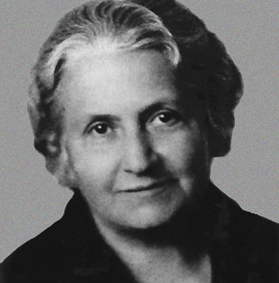
19 заповідей
Марії Монтессорі для батьків

Дітей вчить те, що їх оточує
Марія Монтессорі

19 заповідей Марії Монтессорі для батьків, які треба перечитувати хоча б раз на рік
1. Дітей вчить те, що їх оточує.
2. Якщо дитину часто критикують – вона вчиться засуджувати.
3. Якщо дитину часто хвалять – вона вчиться оцінювати.
4. Якщо дитині демонструють ворожість – вона вчиться битися.
5. Якщо з дитиною чесні – вона вчиться справедливості.
6. Якщо дитину часто висміюють – вона вчиться бути боязкою.
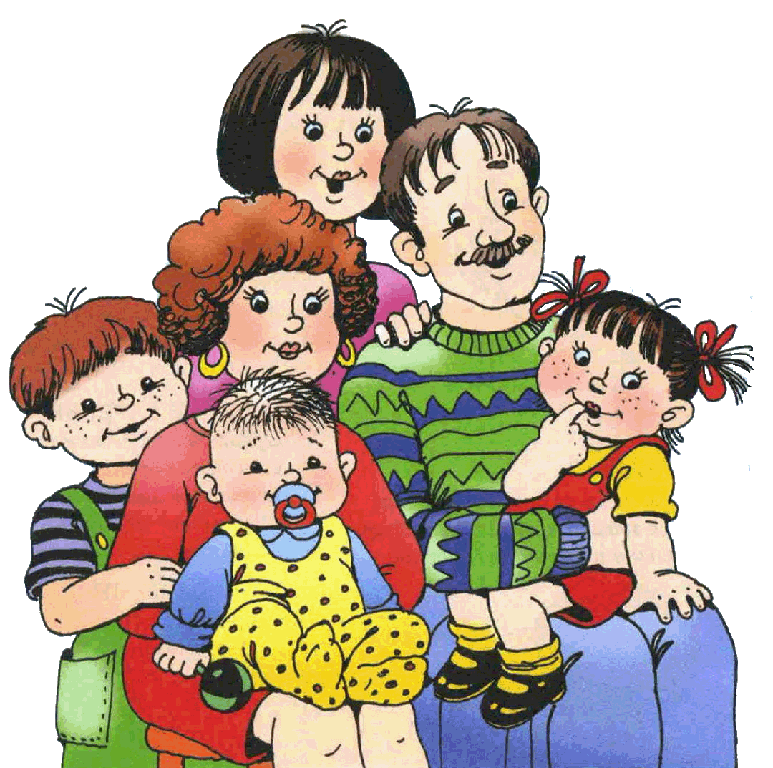
7. Якщо дитина живе з почуттям безпеки – вона вчиться вірити.
8. Якщо дитину часто ганьблять – вона вчиться відчувати себе винною.
9. Якщо дитину часто схвалюють – вона вчиться добре до себе ставитися.
10. Якщо до дитини часто бувають поблажливі – вона вчиться бути терплячою.
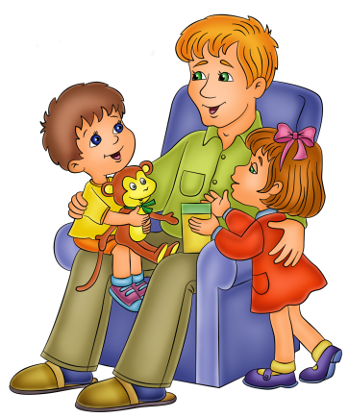
11. Якщо дитину часто підбадьорюють – вона набуває впевненість у собі.
12. Якщо дитина живе в атмосфері дружби і відчуває себе необхідною – вона вчиться знаходити в цьому світі любов.
13. Не кажіть погано про дитину – ні при ній, ні без неї.
14. Концентруйтесь на розвитку хорошого в дитині, так що в підсумку поганому не залишатиметься місця.
15. Завжди прислухайтеся і відповідайте дитині, яка звертається до вас.
16. Поважайте дитину, яка зробила помилку і зможе зараз або трохи пізніше виправити її.
17. Будьте готові допомогти дитині, яка знаходиться в пошуку і бути непомітними для тієї дитини, яка вже все знайшла.
18. Допомагайте дитині освоювати неосвоєне раніше. Робіть це, наповнюючи навколишній світ турботою, стриманістю, тишею і любов’ю.
19. У поводженні з дитиною завжди дотримуйтеся кращих манер – пропонуйте їй краще, що є в вас самих.

